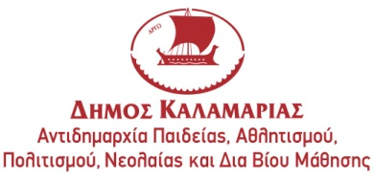

ΕΚΔΗΛΩΣΕΙΣ ΚΕΝΤΡΙΚΗΣ ΒΙΒΛΙΟΘΗΚΗΣ ΔΗΜΟΥ ΚΑΛΑΜΑΡΙΑΣ ΟΚΤΩΒΡΙΟΣ 2016



Πρακτική Αρωματοθεραπεία και Βοτανοθεραπεία για αρχάριους
(σε δύο συναντήσεις)
ΤΕΤΑΡΤΗ 12 ΟΚΤΩΒΡΙΟΥ
& ΤΕΤΑΡΤΗ 19 ΟΚΤΩΒΡΙΟΥ
10.00πμ-11.30πμ
Με την Άσπα Κανδηλιώτη (Μακιγιέζ-Αισθητικό)

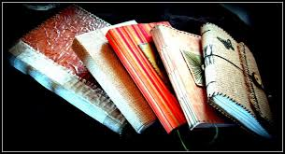

Αν σας μαγεύει η τέχνη της βιβλιοδεσίας ελάτε να φτιάξετε το δικό σας βιβλίο, σημειωματάριο και άλμπουμ.
(σε τρεις συναντήσεις)
ΠΕΜΠΤΗ 6 ΟΚΤΩΒΡΙΟΥ 5.00μ.μ-8.00μ.μ
ΠΕΜΠΤΗ 13 ΟΚΤΩΒΡΙΟΥ 6.00μ.μ-8.00μ.μ
ΠΕΜΠΤΗ 20 ΟΚΤΩΒΡΙΟΥ 6.00μ.μ-8.00μ.μ
Με την Σταυριανή Κωτούλα (συντηρήτρια έργων τέχνης)

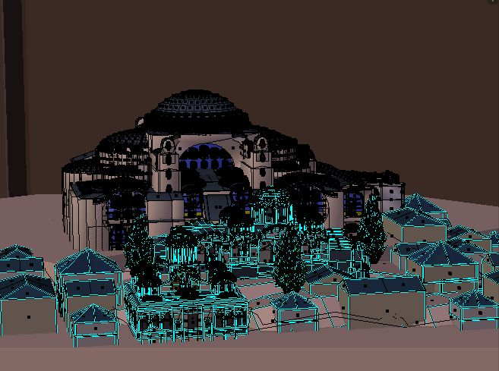
Πρόγραμμα εκμάθησης σχεδιασμού και κίνησης τρισδιάστατων αντικειμένων σε υπολογιστή
(πρόγραμμα Blender).
(σε 8 συναντήσεις)

Πρόκειται για μια εισαγωγή σε μια καλλιτεχνική και δημιουργική δυνατότητα με τη χρήση υπολογιστών, και επίσης μια εξοικείωση με αυτό το είδος των νέων τεχνολογιών για τη σχεδίαση εικόνων αλλά και ταινιών με τη βοήθεια υπολογιστή.
ΕΝΑΡΞΗ ΔΕΥΤΕΡΑ 10 ΟΚΤΩΒΡΙΟΥ 17.30μ.μ - 19.00μ.μ
ΚΑΙ ΚΑΘΕ ΔΕΥΤΕΡΑ ΕΩΣ 28 ΝΟΕΜΒΡΙΟΥ.
Με τον Κυριάκο Χαλκόπουλο (Πτυχιούχο της Φιλοσοφικής Σχολής του Πανεπιστημίου του ΄Εσσεξ)

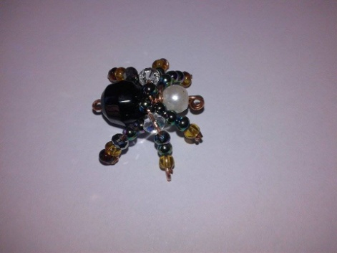
Δημιουργίες με χάντρες
Ελάτε να φτιάξουμε κρεμαστά και σκουλαρίκια.
ΠΑΡΑΣΚΕΥΗ 7 ΟΚΤΩΒΡΙΟΥ ή
ΠΑΡΑΣΚΕΥΗ 14 ΟΚΤΩΒΡΙΟΥ
10.30 π.μ-12.30μ.μ
Με τη Μυρσίνη Μπεζουργιάννη

Η συμμετοχή στα εργαστήρια είναι δωρεάν. Απαραίτητη είναι η προεγγραφή είτε με φυσική παρουσία είτε τηλεφωνικά. 2310 423-233 ή 2313314490. Έναρξη εγγραφών Τρίτη 20 Σεπτεμβρίου.
Δηλώνετε έως δύο (2) εργαστήρια.
Σε περίπτωση αδυναμίας συμμετοχής στο εργαστήρι που έχετε προεγγραφεί οφείλετε να ενημερώσετε εγκαίρως τη βιβλιοθήκη.

